**МИНИСТЕРСТВО ОБРАЗОВАНИЯ РЕСПУБЛИКИ БЕЛАРУСЬ**

**УЧРЕЖДЕНИЕ ОБРАЗОВАНИЯ**

**ГОМЕЛЬСКИЙ ГОСУДАРСТВЕННЫЙ ТЕХНИЧЕСКИЙ**

**УНИВЕРСИТЕТ ИМЕНИ П. О. СУХОГО**

Факультет автоматизированных и информационных систем

Кафедра «Информационные технологии»

ОТЧЁТ ПО ЛАБОРАТОРНОЙ РАБОТЕ №9

по дисциплине: «Объектно-ориентированное проектирование и   
программирование»

на тему: **«**Технология *LINQ.* Функциональное программирование**»**

Выполнил: студент гр. ИТИ-21

Бахонько А. М.

Принял: преподаватель

Башаримов Ю. С.

Гомель 2024

**Цель работы**: Выполнить указанное в задании требования с использованием *LINQ*. В данном задании запрещено использовать циклы. Каждое из заданий должно быть выполнено в одну строку с использование цепочных вызовов *LINQ*.

**Задание:**

Таблица 1 – Вариант условия задач

|  |  |
| --- | --- |
| **Вариант** | **Условие задачи** |
| 2 | Есть файл с записанными через пробел вещественными числами. Нужно сделать: считать файл, разбить по словам, каждое слово преобразовать в число, найти сумму четных чисел. |

**Ход работы**

Разработано консольное приложение, использующее технологию *LINQ*, для работы со строками в текстовом файле. На рисунке 1 показан пример содержания текстового файла.

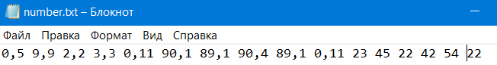

Рисунок 1 – Скриншот данных в текстовом файле

На рисунке 2 показана работа консольного приложения.



Рисунок 2 – Скриншот работы консольного приложения

На рисунке 3 описан журнал ветвей локального репозитория *Git*.

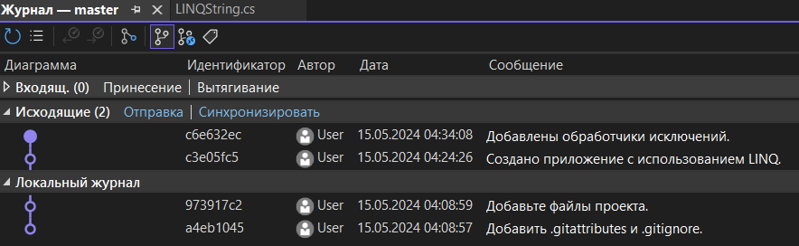

Рисунок 3 – Скриншот журнала ветвей репозитория *Git*

В приложении А представлен код программы приложения.

**Вывод:** в результате выполнения лабораторной работы было изучено функциональное применение *LINQ* запросов.

**ПРИЛОЖЕНИЕ А**

**LINQString.cs:**

class LINQString

{

static void Main(string[] args)

{

try

{

Console.WriteLine($"Сумма чётных чисел равна {File.ReadAllText("C:\\Users\\User\\Desktop\\учеба\\ООПиП\\лаб9\\number.txt").Split(' ').Select(double.Parse).Where(num => num % 2 == 0).Sum()}");

}

catch (FileNotFoundException)

{

Console.WriteLine("Файл не найден.");

}

catch (FormatException)

{

Console.WriteLine("Некорректный формат данных в файле.");

}

catch (Exception ex)

{

Console.WriteLine($"Произошла ошибка: {ex.Message}");

}

Console.ReadLine();

}

}